Finalsatz mit „damit“
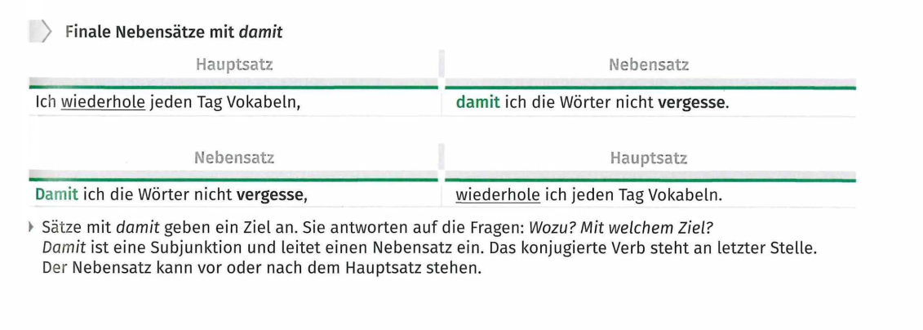
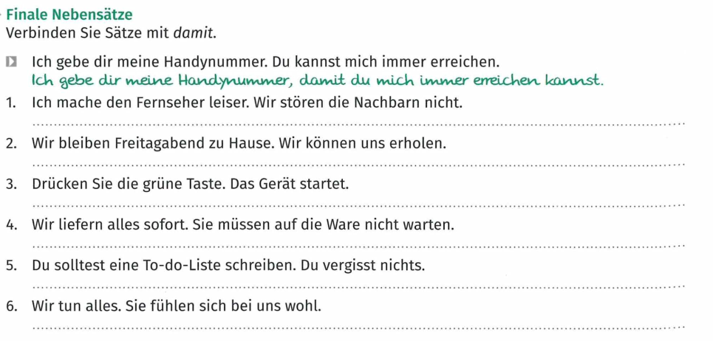

Finalsatz mit „um... zu... “

Ein Finalsatz mit „um… zu…“ ist ein Infinitivsatz. Der Finalsatz mit „damit“ kann immer gebildet werden. Um die Infinitivkonstruktion nutzen zu können, muss jedoch das Subjekt im Hauptsatz das Selbe sein wie im Infinitivsatz.
Im Infinitivsatz entfällt dann das Subjekt.
„um“ steht hinter dem Komma und „zu“ + Infinitiv steht am Ende des Satzes.
Beispiel:
- „Wofür arbeitest du so viel?“
„Ich arbeite so viel, um (ich) die Rechnungen bezahlen zu können.“

Vergleich „damit“ und „um... zu…“

Wozu braucht man ein Auto?
- Man kann in den Urlaub fahren.
„Man braucht ein Auto, um in den Urlaub fahren zu können.“
„Man braucht ein Auto, damit man in den Urlaub fahren kann.“

- Man muss nicht zur Arbeit laufen.
„Man braucht ein Auto, um nicht zur Arbeit laufen zu müssen.“
„Man braucht ein Auto, damit man nicht zur Arbeit laufen muss.“

Wozu baut China einen großen Staudamm?
- Die Menschen können den Strom nutzen.
„China baut einen großen Staudamm, damit die Menschen Strom nutzen können.“
Um…zu… ist hier nicht möglich, da im Hauptsatz „China“ und im Nebensatz „die Menschen“ das Subjekt ist.

